Rapporto di non conformità n° 3/25 Data: 28/03/2025
Non conformità rilevata in:
 ACCETTAZIONE MATERIALI
 CONTROLLI IN PRODUZIONE
 CONTROLLI FINALI
 ALTRO (specificare) Scarico merce presso cliente
Sistema di riferimento:
 HACCP
 Qualità
 Ambiente
Oggetto: n°2 pedane risultano annerite, danneggiate e presentano tracce di colore verde/rosso.
Prodotto: CABS 39/24 PF
Fornitore/Cliente: TCCC
Doc. di riferimento: M 14.01 n°3/25 del 28/03/2025 – verbale formazione M 18.02 del 28/03/2025

Descrizione della non conformità:
 Mancato rispetto della normativa di riferimento
 Non conformità di Sistema
 Non corretta applicazione delle istruzioni operative
 Evento incidentale e/o situazione di emergenza
 Mancato raggiungimento degli obiettivi e dei traguardi e/o mancato rispetto della Politica
 Superamento di valori di riferimento
 Altro n°2 pedane del lotto CABS 39/24 PF (foto ricevute dal cliente) risultano essere danneggiate e presentano tracce di colore verde/rosso molto evidenti.

Presa visione: ______________________ Data: 28/03/2025
AZIONE CORRETTIVA  AZIONE PREVENTIVA 
ANALISI DELLE POSSIBILI CAUSE:
Evento già accaduto? SI  NO 
AZIONE DA INTRAPRENDERE:
 RIGETTO DELL’INTERA FORNITURA
 SCARTO DELLA FRAZIONE OGGETTO DELLA N.C.
 ACCETTAZIONE DELL’INTERO CARICO
 ALTRO (specificare)
Dalle prossime produzioni si procederà ad una verifica scrupolosa delle pedane che verranno utilizzate. Queste, nello specifico, devono essere esenti da qualsiasi traccia di muffa, segni o sporco. Vedi foto allegata
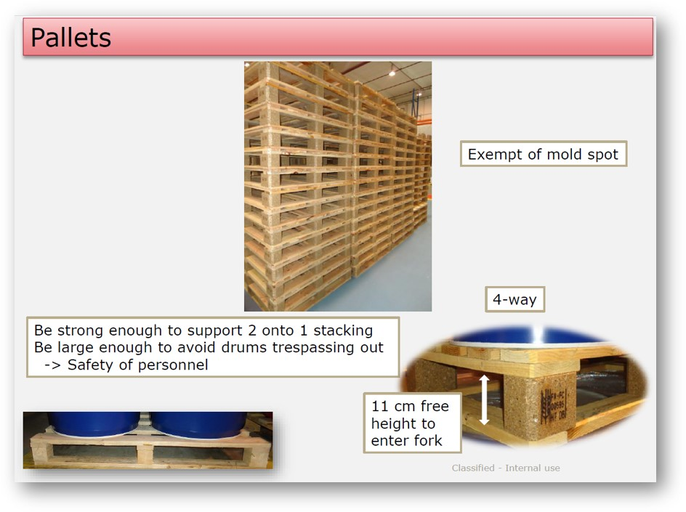
ATTUAZIONE
Chi | Come | Quando
Resp. Qualità | Emissione del rapporto di non conformità, registrazione nell’apposito registro e formazione del personale. | 28/03/2025

VERIFICA EFFICACIA:

 Responsabile HACCP

 Addetto Qualità

 Responsabile Gestione Ambiente

Esito positivo: SI  NO  Data _28/03/2025

Approvazione Data

___________________ __________________

